Bài 20: CƠ QUAN TUẦN HOÀN (2 Tiết)
I. YÊU CẦU CẦN ĐẠT:
1. Kiến thức, kĩ năng:
- Chỉ và nói được tên các bộ phận chính của các cơ quan tuần hoàn trên sơ đồ.
- Nhận biết và trình bày được chức năng của cơ quan tuần hoàn ở mức độ đơn giản qua hoạt động sống hằng ngày của bản thân như phát hiện tim và mạch máu đập.
2. Năng lực
- Có biểu hiện chú ý học tập, tự giác tìm hiểu bài để hoàn thành tốt nội dung tiết học.
- Có biểu hiện tích cực, sáng tạo trong các hoạt động học tập, trò chơi, vận dụng.
- Có biểu hiện tích cực, sôi nổi và nhiệt tình trong hoạt động nhóm. Có khả năng trình bày, thuyết trình… trong các hoạt động học tập.
3. Phẩm chất.
- Yêu quý mọi người, yêu quý bản thân có ý thức bảo vệ các cơ quan trên cơ thể con người .
- Có tinh thần chăm chỉ học tập, luôn tự giác tìm hiểu bài.
- Giữ trật tự, biết lắng nghe, học tập nghiêm túc. Có trách nhiệm với tập thể khi tham gia hoạt động nhóm.
II. ĐỒ DÙNG DẠY HỌC
1.GV. Kế hoạch bài dạy, bài giảng Power point.
2.HS. SGK và các thiết bị, học liệu phục vụ cho tiết dạy.

III. HOẠT ĐỘNG DẠY HỌC
TIẾT 1: CƠ QUAN TUẦN HOÀN
Ngày dạy: 20/2/2024
Hoạt động của giáo viên | Hoạt động của học sinh
- Khởi động: (4p)  - Mở bài hát “Tập thể dục buổi sáng” để khởi động bài học.  + Nêu câu hỏi: Muốn có một sức khỏe tốt chúng ta nên làm gì?  - Em hãy đặt tay lên ngực trái hoặc lên cổ và ấn nhẹ em cảm thấy như thế nào?  - Nhận xét, tuyên dương.  - Dẫn dắt vào bài mới:  Muốn biết bộ phận nào đang đập thình thịch bên ngực trái hoặc ở cổ, …chúng ta sẽ cùng nhau tìm hiểu bài: “ Cơ quan tuần hoàn” | - Lắng nghe bài hát.  + Trả lời: thường xuyên luyện tập thể thao và ăn uống khoa học.  - Thấy có tiếng đập thình thịch từng nhịp.
- Khám phá: (28p)  Hoạt động 1. Tìm hiểu về các bộ phận của cơ quan tuần hoàn. (làm việc cá nhân)  - Chia sẻ bức tranh 2 và nêu câu hỏi. Sau đó mời học sinh quan sát và trình bày kết quả.  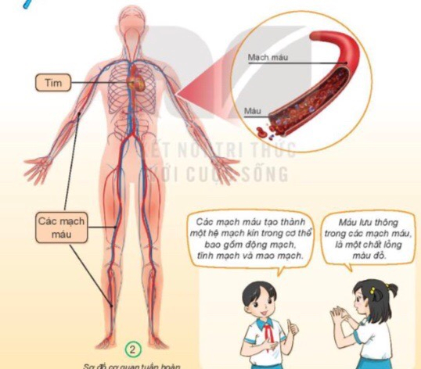  + Cơ quan tuần hoàn gồm những bộ phận nào?  + Các mạch máu tạo thành hệ mạch kín trong cơ thể người bao gồm những bộ phận nào?  + Gọi 3- 4 HS lên chỉ bộ phận của cơ quan tuần hoàn trên sơ đồ?  - Mời các HS khác nhận xét.  - Nhận xét chung, tuyên dương.  - Chốt HĐ1 và mời HS đọc lại.  Cơ quan tuần hoàn gồm tim và các mạch máu. Các mạch máu tạo thành hệ mạch kín trong cơ thể người bao gồm: động mạch, tĩnh mạch và mao mạch. Máu lưu thông trong các mạch máu là một chất lỏng màu đỏ. | - Học sinh đọc yêu cầu bài và tiến trình bày:  + Gồm: Tim và các mạch máu.  + động mạch, tĩnh mạch và mao mạch.  + Chỉ 2 bộ phận tim và các mạch máu trên sơ đồ.  - Nhận xét ý kiến của bạn.  - Lắng nghe rút kinh nghiệm.  - 1 HS nêu lại nội dung HĐ1
Hoạt động 2. Tìm hiểu chức năng của từng bộ phận của cơ quan tuần hoàn. (làm việc nhóm 2)  - Chia sẻ bức tranh 3 và nêu câu hỏi. Sau đó mời các nhóm tiến hành thảo luận và trình bày kết quả.  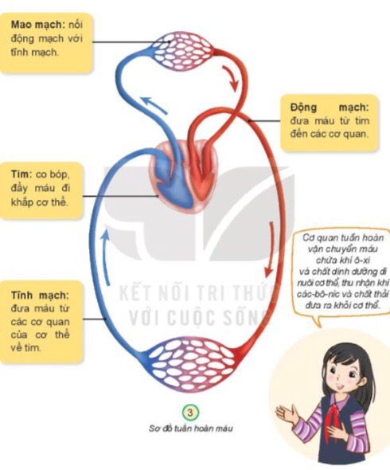+ Quan sát tranh, đọc thông tin và lên chỉ vào động mạch, tĩnh mạch và mao mạch trên sơ đồ.  + Yêu cầu HS đọc các thông tin trong sơ đồ giới thiệu.  + Nếu tim ngừng đập cơ thể sẽ như thế nào?  - Mời các nhóm khác nhận xét.  - Nhận xét chung, tuyên dương và bổ sung thêm về vòng tuần hoàn lớn và vòng tuần hoàn nhỏ:  + Vòng tuần hoàn lớn: Đưa máu chứa nhiều ô – xi và chất dinh dưỡng từ tim đi nuôi các cơ quan của cơ thể, đồng thời nhận khí các- bô- nic và chất thải của các cơ quan rồi chở về tim.  + Vòng tuần hoàn nhỏ: Đưa máu từ tim đến phổi lấy khí ô- xi và thải ra khí các- bô- nic rồi chở về tim.  + Vậy chức năng của cơ quan tuần hoàn là gì?  - Chốt nội dung HĐ2 và mời HS đọc lại:  Cơ quan tuần hoàn vận chuyển máu đi khắp cơ thể. | - Chia nhóm 2, đọc yêu cầu bài và tiến hành thảo luận.  - Đại diện các nhóm trình bày:  + 2 HS của 2 nhóm lên trình bày  + Động mạch: đưa máu từ tim đến các cơ quan.  + Tĩnh mạch: đưa máu từ các cơ quan của cơ thể về tim.  + Mao mạch: nối động mạch với tĩnh mạch.  + Tim: co bóp, đẩy máu đi khắp cơ thể.  + Nếu tim ngừng đập cơ thể mất tri giác và ngừng thở, mạch không bắt được, huyết áp không đo được, sẽ dẫn đến tử vong chỉ trong vòng vài phút.  - Đại diện các nhóm nhận xét.  - Lắng nghe rút kinh nghiệm.  - Cơ quan tuần hoàn vận chuyển máu đi khắp cơ thể.  - 1 HS nêu lại nội dung HĐ2
- Vận dụng: (3p)  - Gọi HS nêu lại các bộ phận của cơ quan tuần hoàn.  - Nêu chức năng của cơ quan tuần hoàn  - Nhận xét sau tiết dạy, dặn dò về nhà. | - Trả lời  - Trả lời
TIẾT 2: CƠ QUAN TUẦN HOÀN
Ngày dạy: 22/2/2024
Hoạt động của giáo viên | Hoạt động của học sinh
- Khởi động: (5p)  - Mở bài hát “Con cào cào” để khởi động bài học.  + Nêu câu hỏi: Cơ quan tuần tuần hoàn gồm mấy bộ phận là những bộ phận nào?  + Nêu chức năng của cơ quan tuần hoàn.  - Nhận xét, tuyên dương.  - Dẫn dắt vào bài mới | - Lắng nghe bài hát.  + Trả lời: Gồm 2 bộ phận Tim và mạch máu..  + Trả lời: Vận chuyển máu đi khắp cơ thể.
- Thực hành: (26p)  Hoạt động 1. Chơi trò chơi “ Lắp thẻ chữ” ( Hoạt động nhóm 4)  - Chia nhóm, phát các thẻ từ và phát tranh câm của cơ quan tuần hoàn cho các nhóm.  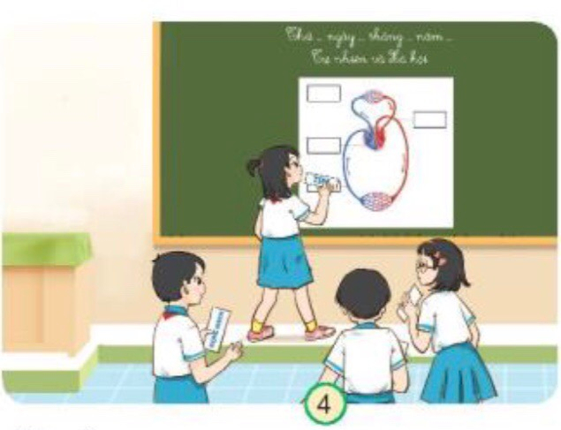  + Từng HS trong nhóm thực hiện ghép các bộ phận của cơ quan tuàn hoàn vào bộ tranh?  + Mỗi HS chia sẻ với các bạn trong nhóm về tên các bộ phận cơ quan tuần hoàn vừa hoàn thành.  - Mời các nhóm HS treo sản phẩm của mình lên bảng và chia sẻ trước lớp.  - Mời các nhóm nhận xét lẫn nhau và tìm ra nhóm tốt nhất.  - Nhận xét chung, tuyên dương.  + Chốt đáp án: 1. Tim, 2. Các mạch máu, 3.Mao mạch phổi, 4. Tim, 5. Tĩnh mạch, 6. Động mạch, 7. Mao mạch các cơ quan nối động mạch với tĩnh mạch. | - HS chuyển hình thức nhóm.  - Từng HS trong nhóm ghép thẻ vào bảng.  - Chia sẻ với bạn  - Các nhóm thực hiện  - Nhận xét ý kiến của bạn.  - Lắng nghe rút kinh nghiệm.
Hoạt động 2. Tìm nhịp đập của mạch (làm việc cặp đôi)  - Chia sẻ bức tranh và nêu câu hỏi. Sau đó mời các nhóm tiến hành thảo luận và trình bày kết quả.  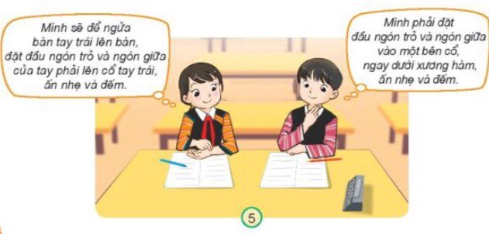  + Tìm mạch trên cổ tay hoặc cổ?  - Mời các nhóm khác nhận xét.  - Nhận xét chung, tuyên dương và bổ sung.  Hoạt động 3. Tìm và đếm nhịp đập của tim. (làm việc nhóm đôi)  -Mời từng cặp HS quan sát hình 5 và hướng dẫn đặt tay lên ngực trái để tìm nhịp dập của tim.  + Đếm số nhịp đập của em trong 1 phút khi ngồi yên và sau khi vận động một lúc?  + Cho HS điền vào bảng theo gợi ý.  + Tại sao khi vận động số nhịp đập của tim lại tăng cao hơn.  + Mời 2 HS chia sẻ số nhịp đập của tim mà em đếm được.  - Mời HS đọc phần Em có biết  - Lưu ý các em về Hiến máu nhân đạo- một nghĩa cử cao đẹp.  - Mời HS đọc phần Ông mặt trời và ghi nhớ nội dung bài học.  - GV nhận xét chung và tuyên dương. | - Học sinh chia nhóm 2, đọc yêu cầu bài và tiến hành thảo luận.  - Đại diện các nhóm trình bày:  + 1 bạn đặt ngón tay tìm mạch ở cổ tay, 1 bạn đưa ngón tay tìm mạch ở cô và chia sẻ về nhịp đập của mạch với bạn.  - Đại diện các nhóm nhận xét.  - Lắng nghe rút kinh nghiệm.  - Làm việc nhóm để trả lời câu hỏi.  + 4-5 học sinh trả lời theo hiểu biết của mình.  - Thực hành.  - Chia sẻ với bạn  - Đọc bài  - Lắng nhe
- Vận dụng: (4p)  - Gọi HS nêu lại các bộ phận của cơ quan tuần hoàn.  - Nêu chức năng của cơ quan tuần hoàn  - Nhận xét giờ học và chuẩn bị bài sau. | - Nhắc lại  - Nêu chức năng  - Lắng nghe
IV. ĐIỀU CHỈNH SAU BÀI DẠY (nếu có)

